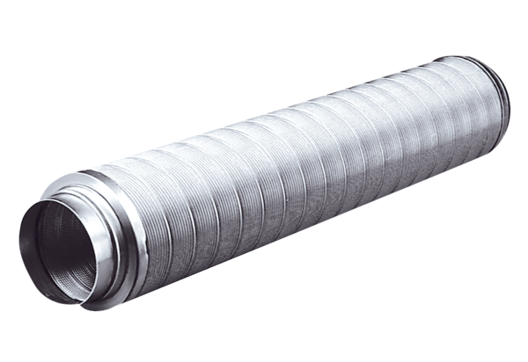Трубный шумоглушитель RSR 18Комплект поставки: 1 штукАссортимент: C
Номер артикула: 0092.0315Изготовитель: MAICO

